O MANTRA DA FELICIDADE
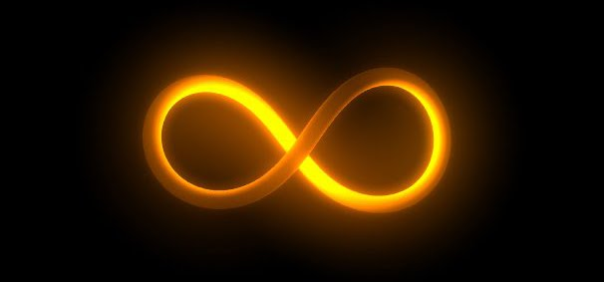
<> <> <>
EU SOU A RESSURREIÇÃO E A VIDA DE TODAS AS PERFEIÇÕES QUE ESTÃO ARMAZENADAS NA MEMÓRIA CÓSMICA DE NOSSAS ALMAS SUPREMAS
EU SOU NOS FAÇA SENTIR TODAS AS ENERGIAS DE PERFEIÇÃO E FELICIDADE QUE ESTÃO ARMAZENADAS NA MEMÓRIA CÓSMICA DE NOSSAS ALMAS SUPREMAS
HOJE AMANHÃ E SEMPRE
ETERNAMENTE AMÉM HALLELUJAH
EU SOU EU SOU EU SOU

